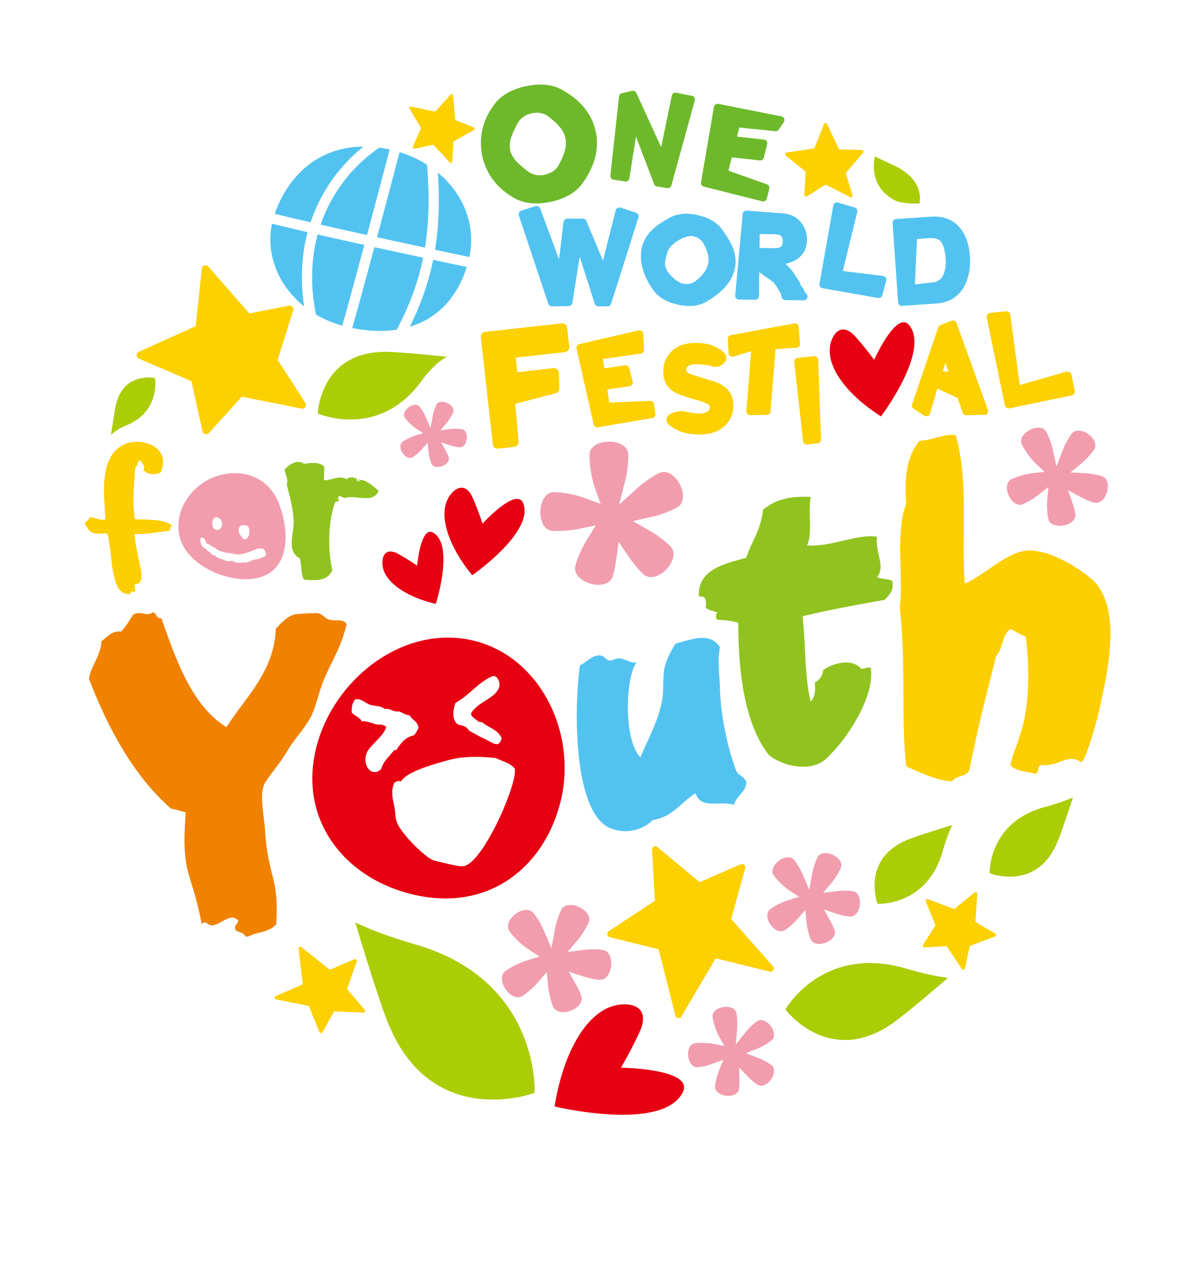
ワン・ワールド・フェスティバルfor Youth
高校生のための国際交流･国際協力EXPO2016
高校生のための国際協力助成プログラム
チーム名：
代表者氏名及び高校：名前 学校名・学年
担当教員氏名：
保護者氏名：
テーマ（○で囲んでください）：①震災・防災 ②環境・開発 ③戦争・平和 ④人権・貧困 ⑤保健・衛生
タイトル：
※企画内容と計画表を作成してください。
概要シート
【締め切り】 2016年11月1日（火） 17:00 必着
【提出方法】 （特活）関西ＮＧＯ協議会へメール(youth_expo@kansaingo.net)で送付
企画の目的と実施する内容について500～600文字以内で要点を簡潔に記入してください。

実施計画（スケジュール）を箇条書きで簡潔に記入してください。

